### Skład zespołu J: Prowadzący:

Kamil Hajduk Tomasz Śliwiński

Michał Bogucki Kamil Cichończyk

Michał Andruszkiewicz

**System czujników w węzłach komunikacyjnych**

## Projekt Wieloagentowe Systemy Decyzyjne

**Rozdział I – część A**

* Identyfikacja problemu

Życie w wielkim mieście posiada niewątpliwie wiele zalet. Niestety, istnieją też istotne wady. Jedną z nich jest tłok w komunikacji miejskiej, z którym zmagamy się na co dzień. Te duże lokalne skupiska ludzi mają niewykorzystany potencjał (np. reklamowy).

## Propozycja i sprecyzowanie rozwiązania

Propozycja rozwiązania wyżej postawionego problemu polega na umieszczeniu w podłożach węzłów komunikacji miejskiej czujników, których zadaniem jest zliczanie pasażerów w czasie rzeczywistym. Informacja taka pozwoliłaby określić miejsca, w których następuje wzmożony ruch ludzi i umożliwiłaby podjęcie odpowiednich kroków w celu

„rozładowania tłumu”. Dodatkową możliwość jaką oferują chwilowe, duże skupiska ludności, jest użycie tzw. systemu real time bidding. Polegałby on na umożliwieniu klientom (firmom wszelkiego rodzaju) wykupowanie przestrzeni reklamowej w węzłach komunikacyjnych.

## Opis koncepcji systemu

W proponowanym rozwiązaniu problemu, system oparty jest na architekturze wieloagentowej. Zadaniem pierwszego typu agenta jest zbieranie informacji z czujników, dotyczące aktualnej liczby pasażerów w danych węzłach komunikacyjnych. Drugi agent przewiduje zagęszczenia na podstawie zebranych danych. Kolejny typ agenta odpowiedzialny jest za przyjmowanie ofert i wyświetlanie reklam klientów chcących promować swój produkt w danym miejscu i czasie. Ostatnim agentem byłby typ dyspozytora ruchu, który dąży do udrożniania przepływu pasażerów (np. poprzez wysyłanie w dane miejsce większej ilości środków komunikacji publicznej.

## Repozytorium GitHub

Link do repozytorium: <https://github.com/MichalBogucki/WSD-zespol-J>

### Rozdział I - część B

* Proponowana architektura rozwiązania

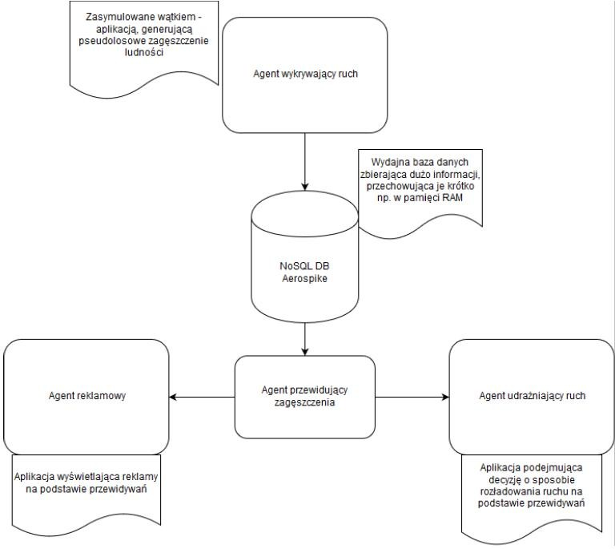

# Rozdział II – część B

* 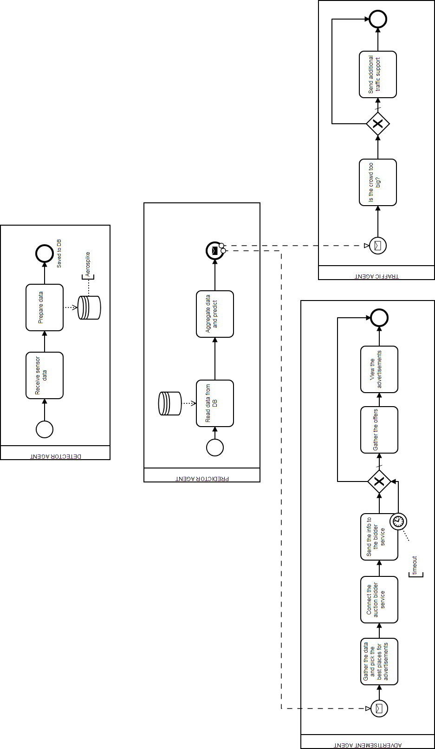Projekt systemu wieloagentowego, wykonany w metodologii BPMN (diagram kolaboracji):